冬季项目备战2022年冬奥会跨项跨界选材
工作总体方案

- 选材目标
面向2022年冬奥会，选拔身体形态出色、机能优秀、运动基础好的人材进入冰雪运动领域，丰富冬季项目后备人才队伍，充实备战体系。
- 选材原则
（一）重点突出，全面兼顾，分批推进，快速落实；
（二）打破冬季圈子，全国选材，跨项跨界选材，优先少数民族苗子；
（三）为冬季基础项目、落后项目和新开展项目选材，夯实基础；
（四）分项目制定选材标准，成立专家组，科学选材。
三、选材项目
第一批项目包括：越野滑雪、冰球、速度滑冰、高山滑雪、雪车、钢架雪车、自由式滑雪和单板滑雪。
其它冬季项目后续参照执行。
- 选材来源
田径、体操、蹦床、技巧、武术、自行车、曲棍球、轮滑、旱地冰球项目等。
- 选材范围
全国范围，包括各省区市，体育总局相关运动项目管理中心。
- 具体措施
（一）加强领导：
总局冬运中心主要领导牵头，主管项目的副主任根据分管项目抓督办，各项目部负责人具体落实。成立领导小组：
组 长：高志丹
副组长：任洪国
组 员：刘成亮、王志利、姜世才
总局冬运中心牵头部门为训练竞赛部。各项目成立工作小组。
（二）全面动员：
1. 3月9日上午在首都体育馆召开“全国冬季项目备战2022年冬奥会跨项跨界选材动员和座谈会”。高志丹副局长做动员讲话，分组进行项目咨询对接座谈。
2.参加范围：总局办公厅、竞体司、青少司、科教司，田径、自剑、体操、手曲棒垒、社体、武术中心副主任，有关体育院校，各有关省区市主管竞技体育副局长和竞体处处长。
（三）分项落实：
1. 各项目部组织成立选材专家组。
2. 各项目部制定本项目的选材工作方案，包括：选材项目、跨项（界）的项目、选材范围、选材标准、选拔办法、训练计划等。分项目选材工作方案在3月5日前完成制定。
（四）扩大宣传：
利用中央电视台、中国体育报、中心官网等媒介，扩大选材工作的宣传面，充分调动社会各界力量，实现共享备战、开放备战。
（五）时间要求：
如无特殊情况，各单位的初选工作在3月中旬完成；国家层面分项目的集中测试选拔原则上在3月下旬完成。
（六）持续发力：
各省区市可借鉴本次跨项跨界选材工作的经验，推动本地区冬季项目后备人材的选拔，组建冬季项目运动队。
附： 1、《越野滑雪跨项跨界选材工作方案》；
2、《冰球跨项跨界选材工作方案》；
3、《速度滑冰跨项跨界选材工作方案》；
4、《高山滑雪跨项跨界选材工作方案》；
5、《雪车和钢架雪车跨项跨界选材工作方案》；
6、《自由式滑雪跨项跨界选材工作方案》；
7、《单板滑雪跨项跨界选材工作方案》。

附件一：《越野滑雪跨项跨界选材工作方案》

一、工作小组
组 长：任洪国
副组长：刘成亮
组 员：安林彬、李旭东等
专 家：王卫星、任弘、徐刚、沈勋章、李晓明、
宋文斌等。
二、选拔原则
(一) 打破常规，跨项跨界选材；
(二) 制定标准，科学选材；
(三) 拓宽渠道，选拔少数民族人材。
三、培养目标
培养越野滑雪、冬季两项高水平人才，实现项目竞技水平的跨越式提高，向国家队输送队员，力争更多运动员参加2022年北京冬奥会并夺取优异成绩。
四、选材来源
考虑到越野滑雪为体能类基础大项的特点，重点从夏季项目的相近项目田径、自行车、赛艇等体能类项目中选材。
五、选材范围
面向全国选材。侧重田径基础好的体育大省，如北京、河北、辽宁、山东、河南等；少数民族居住区，如新疆、西藏、内蒙古、广西、宁夏、陕西、青海、甘肃、云南等；有越野滑雪基础的吉林省、黑龙江省。
六、选拔计划
(一) 选拔
在各省区市自行选拔、推荐的基础上，组成200名运动员规模的队伍进行公开选拔，从中选出100名运动员(男、女各50名)进行集训。
(二) 集训
100名运动员(男、女各50名)经过一个月时间的集训，从中选拔20名运动员(男、女各10名)送往越野滑雪项目发达国家，委托其长期训练，探索国际合作新模式。其余80名运动员由体育总局冬季运动管理中心管理和培养(从中挑选部分有天赋的冬季两项运动员）。
（三）报名
每个省区市限报领队1人、教练员1人、运动员12人(男、女各6人)。
时间：2017年3月15日16:00截止。
邮箱：Nordic.china@aliyun.com
电话：010-88318345 010-88318349
传真：010-88318345 010-88318349
联系人：朱书墨 刘晶菁
（四）集中测试
时间：2017年3月18—19日
地点：沈阳体育学院
报到时间：2017年3月17日
报到地点：龙源宾馆（沈阳体育学院北门）
联系人：李崇
电话：13889309198
（五）组队
聘请国外优秀教练员、助理教练员、蜡师，配备体能、科研、队医、康复师，组建复合型团队，进行科学化训练。
（六）选拔经费
参加选拔人员服装自备，交通费自理；食宿费等由体育总局冬季运动管理中心负责。
七、未尽事宜，另行通知。

附：1、选材标准
2、报名表

附件1： 越野滑雪运动员选材标准

一、短距离运动员
1.年龄
男子：15-17周岁； 女子：15-17周岁
2.身高
男子：1.8m以上； 女子：1.7m以上
3.体重
男子：70kg以内； 女子：60kg以内
4.身体素质
(1) 立定跳远(胶鞋)
男子：2.7m以上； 女子：2.4m以上
(2) 引体向上（不能摆动）
男子：10次； 女子：6次
(3) 1500m(胶鞋)
男子：4＇30＂以内； 女子：4＇50＂以内
5.身体机能(最大摄氧量)
男子:50ml/kg/min； 女子:45ml/kg/min
二、长距离运动员
1.年龄
男子：15-17周岁； 女子：15-17周岁
2.身高
男子：1.80m以上； 女子：1.70m以上
3.体重
男子：65kg以内； 女子：55kg以内
4.身体素质
（1）立定跳远(胶鞋)
男子：2.6m以上； 女子：2.3m以上
（2）引体向上（不能摆动）
男子：10次； 女子：6次
（3）3000m(胶鞋)
男子：9＇40＂以内； 女子：10＇20＂以内
5.身体机能(最大摄氧量)
男子:55ml/kg/min； 女子:50ml/kg/min

附件2 ：
越野滑雪选材报名表
序号 | 姓名 | 出生  年月日 | 身高  (cm) | 体重  (kg) | 从事运动项目 | 立定跳远  (m) | 引体向上  (次) | 1500m田径场 | 3000m田径场 | 最大摄氧量(ml/kg/min) | 备  注
1
2
3
4
5
6
7
8
9
10
11
12
单位（公章）：

附件二：《冰球跨项跨界选材工作方案》

一、工作小组
组 长：任洪国
副组长：王志利
组 员：于天德、王春露、王强军等
专 家：
一组：朱志强、王本余、李滨东、付振国、申利军
二组：高洪群、陈广华、胡江、关晓波、西利爱德华
三组：吕蕴光、保罗、贾丹丹、吴国峰、骆雷
四组：王金刚、党红、齐雪婷、斯蒂文恩、斯蒂文匹
每组中配备体育科学研究所、运动医学研究所、北京体育大学和哈尔滨体育学院机能测试专家各1人。
二、选拔原则
（一）具备成为国家冰球队运动员的政治思想素质。
（二）有意愿从事冰球运动。
（三）具备从事冰球项目所需的身体素质和认知能力。
（四）具备成为冰球运动员的基本身体形态。
三、选拔时间安排
（一）3月9日冬运中心召开跨项选材动员会。
（二）3月10日-15日各省市拟定冰球项目跨项选材初选实施方案。
（三）3月16日-22日各省市按照选拔标准选拔男、女运动员至少各30人。
（四）3月22日-28日冬运中心冰球部安排跨项选材工作组赴各省市选拔男、女各50名运动员组成冰球跨项选材集训队。
（五）3月28日-31日冬运中心冰球部对冰球项目跨项选材工作进行总结并提交报告。
四、选拔标准
（一）无滑冰基础的运动员
1、出生日期：1997年12月31日至2001年1月1日。
2、身体形态：
身高：男子运动员180cm以上，女子运动员170cm以上。
臂展：接近或超过身高。
3、300米：男子45秒以内，女子50秒以内。
4、25米往返跑（4X25米）：男子18秒以内，女子20秒以内。
5、引体向上：男子10次以上，女子7次以上。
6、卧推：男子75公斤以上，女子60公斤以上。
7、深蹲：男子100公斤以上，女子80公斤以上。
8、单脚支撑平衡测试：男子20秒以上，女子20秒以上。
（二）有滑冰基础的运动员
1、出生日期：1997年12月31日至2001年1月1日。
2、身体形态：
身高：男子运动员175cm以上，女子运动员165cm以上。
臂展：接近或超过身高。
3、300米：男子48秒以内，女子55秒以内。
4、25米往返跑（4X25米）：男子20秒以内，女子22秒以内。
5、引体向上：男子8次以上，女子5次以上。
6、卧推：男子65公斤以上，女子45公斤以上。
7、深蹲：男子：100公斤以上； 女子：70公斤以上。
8、单脚支撑平衡测试：男子20秒以上，女子20秒以上。
9、冰上直线滑行测试：（球门线到远端蓝线）男子5秒 以内，女子6.5秒以内。
10、障碍滑行测试：（守区球门线开始滑行，到近端蓝线争球点，到争球点，到远端蓝线争球点结束，共3个障碍）男子10秒以内，女子12秒以内。
11、身体机能测试（参考数据，有条件省市开展）
（1）最大摄氧量测试
（2）乳酸耐受力测试
（3）乳酸代谢恢复能力测试
（4）灵敏反应测试：FMS系统进行测评
（5）协调性测试：FMS系统进行测评
五、选材重点地区和项目
（一）冰球项目跨项选材重点省份
北京、河北、内蒙古、辽宁、吉林、黑龙江、上海、山东、广东、甘肃、宁夏、新疆等省市自治区。
（二）冰球项目跨项选材重点项目
曲棍球、轮滑球、旱地冰球、地板球、班迪球、花样滑冰、短道速滑、速度滑冰、拳击、田径等项目。
六、后续训练计划安排
拟为队伍配备复合型教练和保障团队，根据队伍实际情况选择国内或国外开展全年集中训练，为队伍提供更多的比赛机会。
七、其它：
（一）入选人员拟根据本人综合表现和技术水平的进一步提高情况实时调整。
（二）入选人员的有关待遇按照我中心规定执行。
（三）未尽事宜，另行通知。

附件三：《速度滑冰跨项跨界选材工作方案》

一、工作小组
组 长：任洪国
副组长：姜世才
组 员：邢朔、李佳军、王丰等
二、选材目标
面向2022年冬奥会，针对速度滑冰项目的短板——中长距离、团体追逐和集体出发等项目。选拔身体形态适宜速度滑冰项目、身体机能出色、运动水平高的优秀同类项目冬夏季人才进入速度滑冰项目，丰富速滑后备人才队伍，充实备战体系。
三、选材原则
(一）巩固短距离强项
（二）恶补长距离短板
（三）年龄适宜
（四）原项目中成绩优异
四、选材来源
短道速滑、轮滑。
五、选材标准
（一）年龄要求：年龄在17-20岁之间者优先。
（二）身材要求：体型均匀、适中，女队员身高1.68米以上，男队员身高1.75米以上，符合要求者优先。
（三）从事过专业训练五年以上，有一定的比赛经验，参加过国际赛事、冬运会等重大赛事者优先。
（四）热爱速度滑冰项目，训练态度认真、思想品质过硬、渴望胜利、心怀梦想且无重大伤病者优先。
六、选拔计划
（一）选拔时间
1. 运动员由地方推荐，报名截止于3月20日。
2. 3月27日-31日 北京体育大学或长春冰上基地进行集中选拔。
（二）通过训练和机能测试，专家评定，最终入选人数拟定24人。
（三）选定的队员将以速度滑冰项目训练为主，服从国家队管理和安排，队员将于2017年5月1日后集中训练。
七、未尽事宜，另行通知。

附件四：《高山滑雪跨项跨界选材工作方案》

一、工作小组
组 长：任洪国
副组长：王志利
组 员：迟宏、杨军等
专 家：郭军长、郑敏、李光旭及有关科研人员
- 选材目标
面向2022年冬奥会，选拔身体形态出色、身体素质和机能优秀、运动基础好的人才进入高山滑雪运动项目，丰富高山滑雪后备人才队伍，充实备战体系。
- 选材来源
田径、轮滑、自行车项目的短距离和中距离项目以及球类等项目。
- 选材范围
全国范围。
- 选材标准
高山滑雪项目选拔运动员条件及标准为：热爱高山滑雪项目、具有一定的文化基础、具有一定的综合素质，守纪律、讲文明、有礼貌、善于学习、肯于吃苦。具体如下：
- 身体形态条件：
1、年龄：男子16-20周岁；女子16-20周岁。
2、身高：男子175cm以上；女子165cm以上。
3、体重：男子60kg-75kg；女子55kg-65kg。
- 身体素质条件：
1、100米跑：
男子：16-17周岁12.5秒以内；18-20周岁12秒以内。
女子：16-17周岁13秒以内；18-20周岁12.5秒以内。
- 400米跑：
男子：16-17周岁1分钟以内；18-20周岁55秒以内。
女子：16-17周岁1分3秒以内；18-20周岁1分钟以内。
- 立定跳远：
男子：16-17周岁2.6米以上；18-20周岁2.8米以上。
女子：16-17周岁2.2米以上；18-20周岁2.4米以上。
- 单腿下蹲：单腿连续下蹲（不小于90度）30次以上。
- 仰卧起坐：连续仰卧起坐50次以上。
- 俯卧撑（只限女子）：连续俯卧撑30个以上。
- 引体向上（只限男子）：连续引体向上15个以上。
- 机能评定相关内容及标准待定。
六、选材计划
（一）时间、选拔地点：
各单位于3月15日之前根据选材条件将备选人员推送给选拔小组，经选拔小组审核后通知备选人员参加集中选拔。
集中选拔初步安排在2017年3月21-22日在北京体育大学进行。
（二）选拔人数
希望各省、自治区、直辖市根据选材条件，尽快择优选拔推荐男女运动员各6-8人作为高山滑雪后备人才备选人员，待集中选拔时再确定最终入选人员。
（三）后续训练计划安排
拟采取送出去或请进来的办法，拟聘请国外教练执教，训练地点根据实际情况选择国外或国内，开展全年集中训练，根据运动员的基础情况安排循序渐进的教学和训练。
（四）入选人员拟根据本人综合表现和技术水平的进步提高情况，实时进行调整。
（五）入选人员的有关待遇，按照我中心统一规定执行。
七、未尽事宜，另行通知。

附件五：《雪车和钢架雪车跨项跨界选材工作方案》

一、工作小组
组 长:任洪国
副组长：姜世才
组 员：胡洁、陈爱明等
二、选材原则
（一）知己知彼，“迁移”国外的选材、组织等手段
（二）“走捷径”，选拔“成手”
（三）奖励人才输送
（四）“海选”和“定向”两接合
三、选材目标
争取雪车和钢架雪车2018年平昌冬奥会的参赛资格，为备战2022年北京冬奥会做好人才储备。
四、选材来源
- 田径中“全能及短跳项目”
田径中的“全能项目”运动员是身体素质、身体机能最全面的选手；田径中的“短跳项目”运动员，爆发力最理想。
- 重竞技中的“举、摔、柔”以及橄榄球项目
“举”、“摔”、“柔”、“橄榄球”这四个项目的运动员，爆发力突出，尤其是下肢力量明显突出。
五、选材范围
相关项目的国家队、地方队和院校队。
六、选拔标准
（一）总体标准：
1、顽强的意志品质，强大的心理素质，较好的文化底蕴；
2、身体素质全面，爆发力指标突出；
3、身体形态优良，身体各环节比例匀称；
4、全面借鉴“田径领域全能项目以及短跳项目”的选材标准。
（二）量化标准：

表1 雪车
内容 | 男子 | 女子
年龄（周岁） | 19-28 | 19-28
身高（厘米） | >180 | >170
体重（千克） | >82 | >62
计时60米跑（秒） | <6.80 | <7.40
五级蛙跳（米） | >15 | >12.5

表2 钢架雪车
内容 | 男子 | 女子
年龄（周岁） | 19-28 | 19-28
身高（厘米） | 175-190 | 168-190
体重（千克） | 70-90 | 65-85
计时15米跑（秒） | <2.25 | <2.50
计时30米跑（秒） | <3.90 | <4.25
计时60米跑（秒） | <6.80 | <7.40
30米-60米跑（秒） | <3.10 | <3.40
五级蛙跳（米） | >15.25 | >13
俯卧撑（次/分） | 40 | 30
引体向上进阶动作  前握姿势（次/分） | 16 | 10
（三）选拔规则
1、60米分为两个30米计时点（第一个30米成绩为站立时30米成绩，第二个为行进间30米成绩）；
2、起点线距离灯光标识50厘米，运动员前脚踏在起点线上；
3、如有条件，起始标识30厘米高；
4、蛙跳要以双脚完成5次跳跃并落入沙坑；
5、丈量距离起跳点与最近的落地点的距离；
6、跳跃起点可随机选择；
7、所有测试规则可以多次尝试熟悉；
8、所有测试数据应准确测量并无误记录，如果60米跑受伤错过跳跃测试应在记录中注明；
9、俯卧撑：胸部必须碰到放在地上的5英寸高的泡沫块，泡沫块放置于胸部中央位置，两手略宽于肩部，平放在地面上（躺下时双手磕碰到双肩外侧）；
10、必须正握横杠（双手位于脸的两侧），两手距离24英尺，悬垂伸直手臂时，脚不能触地。
七、选拔计划
（一）初选测试
第一次选拔：3月15号之前，根据报名进行初选，初选人数为：雪车：男女各100人；钢架雪车：男女各60人。
第二次选拔：3月20—24日在北京（或者其他地方）进行测试选拔，根据情况拟选出：雪车：男女各40人；钢架雪车：男女各20人。进入国家集训队开始夏训。
（二）训练中的选拔测试
夏训结束后进行测试，并在全运会结束之后，选拔一批优秀运动员并测试。雪车国家队最终保留人数大约在男子25人，女子20人，共计45人左右。钢架雪车国家队最终保留人数大约在男子13人，女子12人，共计25人左右。
八、未尽事宜，另行通知。
附件六：《自由式滑雪跨项跨界选材工作方案》

一、工作小组
组 长：任洪国
副组长：王志利
组 员：杨东、李治等。
专 家：陈洪彬（国家自由式滑雪空中技巧队教练员）
牛雪松（国家自由式滑雪空中技巧队体能教练）
申 帅（国家自由式滑雪空中技巧队教练员）
代爽飞（国家自由式滑雪空中技巧青年队教练）
郭心心（国家自由式滑雪空中技巧青年队教练）
岳海涛（国家自由式滑雪空中技巧青年队教练）
二、选材项目
自由式滑雪项目在平昌冬奥会上共设空中技巧、雪上技巧、U型场地、坡面技巧、障碍追逐5个小项共10枚金牌（分设男、女个人项目）。五个小项在场地要求、器材装备、竞赛规则、裁判管理方面都相对独立，存在较大差异。从项群角度可将各小项分为三个类别:
1、技巧类：空中技巧、U型场地、坡面技巧；重点强调运动员的空翻、转体等技巧类能力，对雪上滑行技术要求相对较低。
2、竞速类：障碍追逐；突出运动员的雪上滑行技术和绝对速度，以及在高速滑行中对技战术的灵活运用。
3、综合类（技巧、竞速相结合）：雪上技巧既要求运动员有较强的空翻、转体技巧能力，又要求具备较强的雪上滑行能力和绝对速度。
从我国自由式滑雪已开展各类小项发展的轨迹来看，由于我国竞速类雪上项目（以高山滑雪为代表）整体水平很低，有侧重地发展技巧类雪上项目是寻求冬奥会成绩突破的必由之路，因此拟把此次跨项（界）选材的重点放在：优势项目空中技巧和有较好发展前景的U型场地、坡面技巧等自由式滑雪技巧类项目上。
三、选材来源
从空中技巧、U型场地等自由式滑雪技巧类项目优秀运动员训练成长的成功案例分析，绝大部分运动员均来自体操、技巧、蹦床等夏季项目，因此这些项目将作为此次跨项（界）选材的重点人材来源。
四、选材范围
根据备战2022年冬奥会的需要，参加此次自由式滑雪项目跨项（界）选材的运动员以各省（市）体操、技巧、蹦床专业队运动员为主，运动员年龄段拟控制在9-14岁之间（特殊优秀人才可适当放宽）。
五、选材原则和标准
目前，我国体操项目运动员选材分为基础、初级、中级、高级选材四个层次，每个层次又分初选、复选、精选、决选四个阶段。基础与初级选材是运动选材的基础层次，主要是通过对那些先天的、不可控的、相对稳定的因素进行测定和评价，探测少年儿童运动潜力，初步挑选运动人才。中级与高级选材是运动选材的高级层次，其任务是最终选拔出优秀运动人才。在这个层次中，测评先天的、相对稳定的因素比例相应减少，而主要是测评那些后天的、可控的、相对变化的因素，比如技战术、运动素质、心理和智能等方面的因素，选拔出接近于世界优秀运动员模式的人才。选材层次越高，各指标标准就越高，测评考察更细致。
自由式滑雪技巧类项目在蹦床与体操中选材应属于中高级选材范围，主要是测评那些后天的、可控的、相对变化的因素，比如技战术、运动素质、心理和智能等方面的因素，选拔出接近于世界优秀运动员模式的人才。因此，选材中要把握好以下三个原则：
成长性原则：青少年的生长发育规律是选材的依据，人类遗传学是选材的基础，人类生存环境是选材的参考要素。通过科学化的评估手段，尽可能有前瞻性地准确预测运动员的生长发育趋势。
专项性原则：结合自由式滑雪技巧类项目技术特征、优秀运动员模式来实施具体的选材活动。重点考察运动员的先天因素、内在因素和潜在因素。
多样性原则：必须从生理、生化、心理、运动机能以及遗传等诸多方面进行综合和多指标的选材。

此次跨项（界）选材测评指标如下：

（一）身体形态
主要是考察、测量少年儿童的身体形态指标进行选材。包括身高、体重、四肢长度及身体各部分的比例关系等。
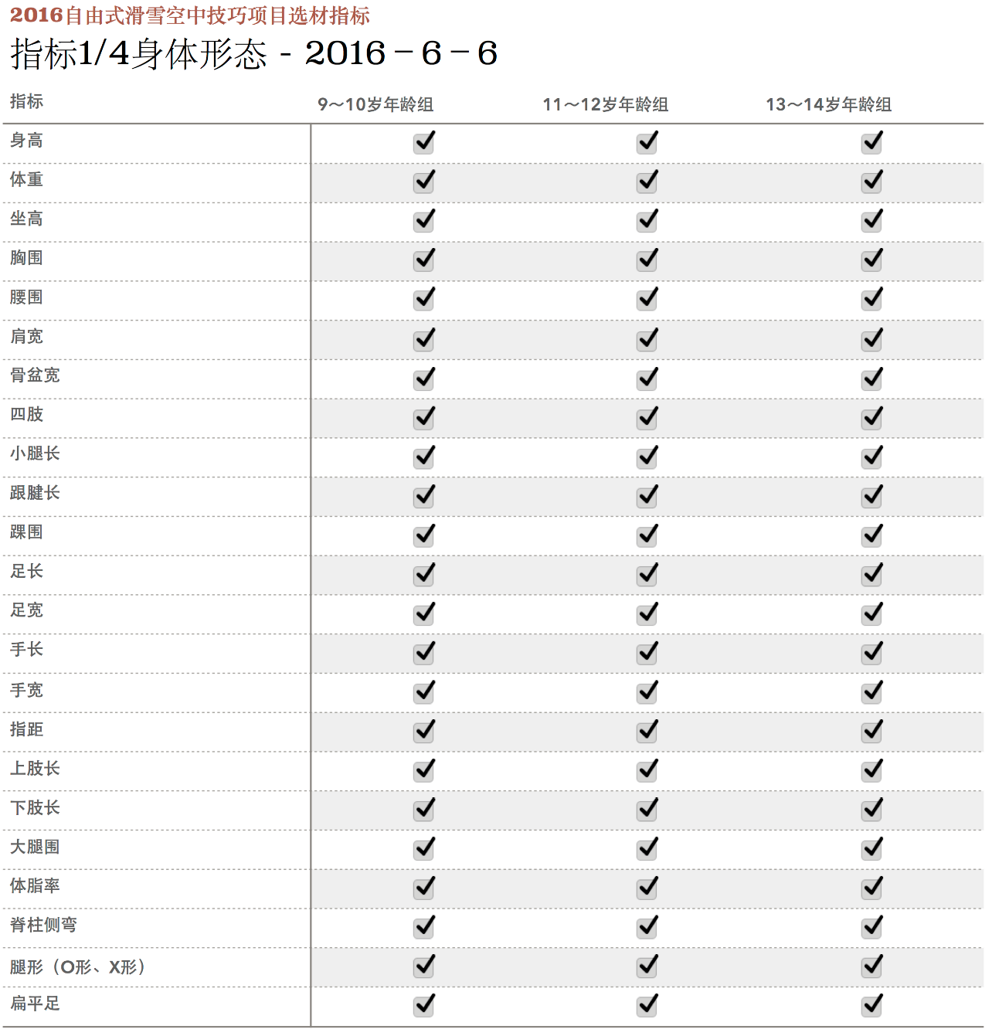

由于身体形态评价指标无法用绝对值呈现，本方案中的总分形态指标以相对指标形式进行计算，如BMI指数、坐高/身高指数、胸围/身高指数等。另外本项目所需运动员形态指标不是高优指标（如跳高测量值越大越好），也不是低优指标（如100米跑测量值越小越好），因此要计算相对比的集中趋势，作为选拔运动员的重要参考指标。

（二）身体机能
机能选材法指通过对运动员生理机能、生化指标的测评进行选材。常用的生理测评有心血管系统和呼吸系统机能测评。以下为测试指标：
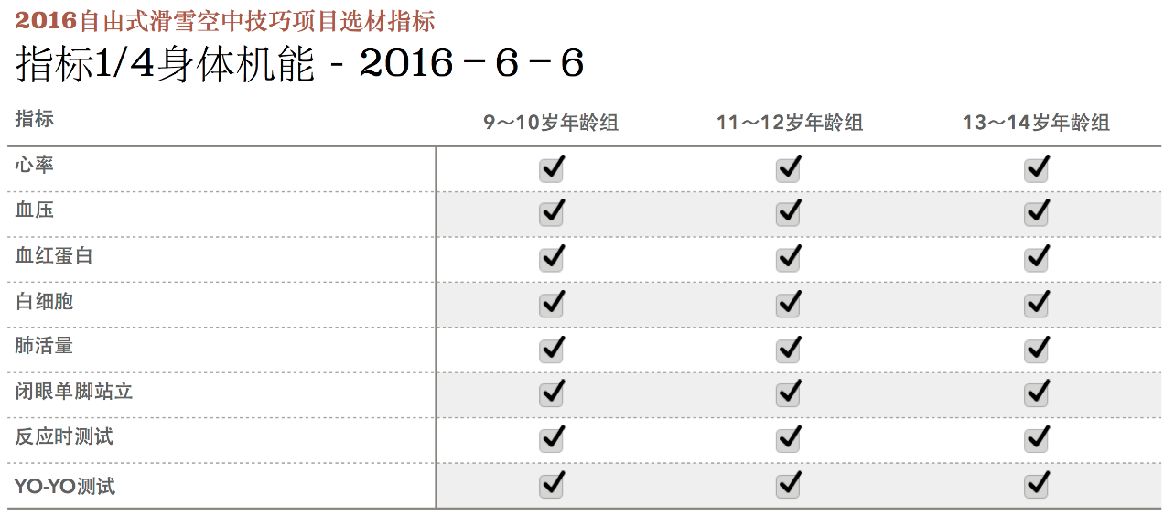

（三）运动素质
力量、速度、柔韧、耐力、平衡、灵敏性、协调性等身体素质直接关系到运动员的发展，是选材工作的一个重要方面。
运动素质测试具体指标：
1、50米跑
2、单脚三级稳定跳（分左右），测量力量、暴发力
3、上肢肌肉力量引体向上
4、下肢肌肉力量单腿蹲（分左右）
5、背部核心肌肉，后部肌群静力耐力测试，4分钟，可以调整2次
6、腹部核心肌肉，15次快速2头起，计时间
7、闭眼单脚站立（时间）
8、YO-YO测试（20MST、Beep Test）
9、反应时测试

（四）专项能力
考察运动员技术基础的牢固程度，动作要领的正确性，动作概念的清晰度，未来发展的潜力。要注意指标的有效性。
技巧项目：
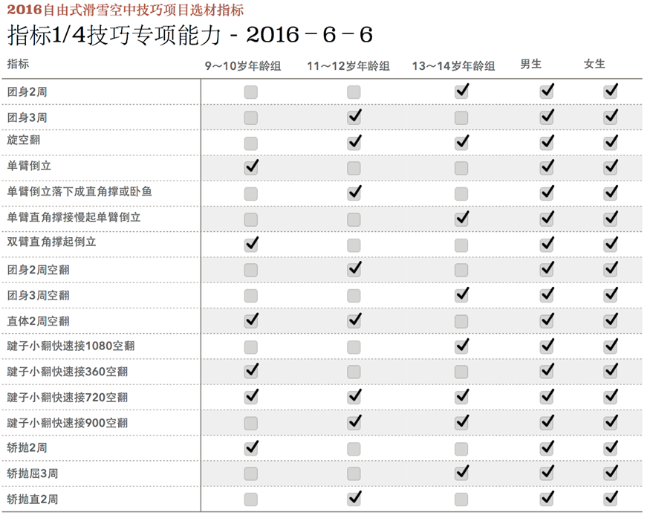

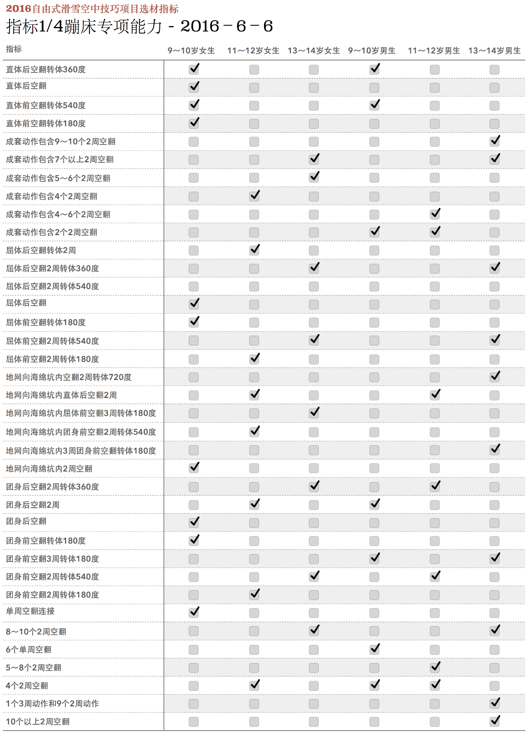
蹦床项目：

体操（自由操）项目：
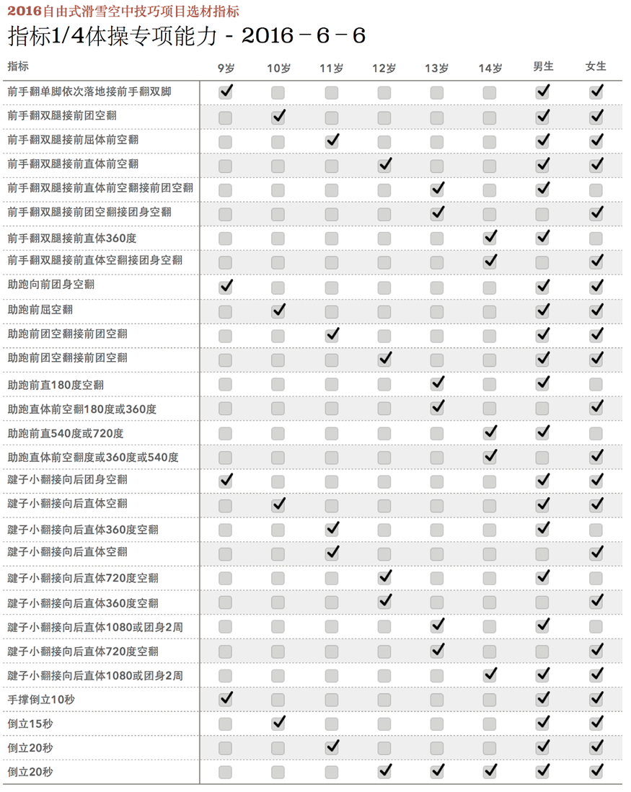

（五）其他参考指标
选材工作中要对选材对象的父母、祖辈进行疾病、身高、体重、身材比例等情况进行了解与调查。另外还要从意志品质、个性、情感、思维、注意力、记忆等方面进行观察。

（六）评价方法

1、客观评价
以参加选拔运动员成绩均值与标准差为参考标准，采用标准参照性评价，计算客观测试的标准T分并乘以权重的方法进行评价。计算公式如下：
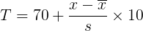

身体形态、机能、素质测试均要计算其T分并合计总分，总分满分为100分，进行加权运算后计入综合分。

2、主观评价
主观评价主要集中在专项能力测试方面。根据选拔专家组的要求完成项目，由2～3名教练员对运动员的技术动作完成质量进行评价，得出的平均分为该选手该动作的最后得分。所有要求动作完成后的专项能力总分为该选手的专项能力部分。
3、综合评价
每一项测试均按如下权重进行计算：
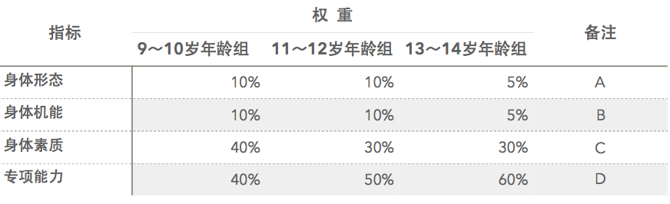

计算方法：综合评价成绩由选手的身体形态指标评价得分（w）、身体机能指标评价得分（x）、运动素质指标评价得分（y）及专项能力得分（z）4个部分构成，具体计算公式如下：

其他测试、调查指标作为参考指标，部分指标如遗传疾病情况、重大伤病情况等具有一票否决权重。
六、选材计划
（一）由各省市体育局或体操中心按照上述跨项（界）选拔标准于3月20日完成运动员初选，并向冬运中心滑雪一部进行报名（报名表附后）。冬运中心滑雪一部将于3月28日至30日组织报名运动员集中选拔（集中选拔地点另行通知）。
报名联系人：冬运中心滑雪一部 陈正杨
报名联系电话/传真：010-88318902
报名邮箱：chinaski408@sports.cn
（二）集训形式

跨项（界）择优选拔出的运动员将成为自由式滑雪项目国家青年队运动员，冬运中心将统筹安排好其国内外训练及参赛计划。
附件七：《单板滑雪跨项跨界选材工作方案》

一、工作小组
组 长：任洪国
副组长：姜世才
组 员：李扬、周瑾、王化梁等
专 家：潘立权、董明杰、王葆蘅、胡艺
二、选材目标
面向2022冬奥会，选拔身体机能形态符合单板滑雪大跳台项目需求，具有培养潜力的人材进入单板滑雪领域，丰富单板滑雪后备人才队伍，充实备战体系。
三、选材方向和来源
- 面向全国
- 主要针对技巧类项目人才，如体操、蹦床、技巧、武术。
四、选拔标准
选拔主要考察体能、蹦床、平衡和技巧4个方面，并成立专家组和制定选拔标准，科学选材，由专家进行总体评价。
（一）体能（30分）
内容：体能包括12分钟跑、50米跑、5次纵跳、蛙跳、原地跳高。
打分方法：每项成绩最好者为6分，其他人按成绩比例换算乘分数。
（二）技巧（20分）
内容：前滚翻、后滚翻、鱼跃前滚翻、踺子空翻
打分方法：每项5分，由专家组打分。
（三）平衡（5分）
平衡球站立5分钟，成功得5分。
（四）蹦床（20分）
蹦床考察转体和空翻，每增加180度为一个动作，运动员根据自身能力可以完成尽量多种类的空翻转体，每个动作满分3分，由专家组打分。打分最高的折算成20分，其他人按比例折算。
（五）总体评价（15分）
由专家组对运动员的情况针对项目需求进行总体评分。
五、选拔计划
各单位在3月20日前完成初选。3月下旬（具体时间和地点，另行通知）将举行集中测试选拔。拟选拔出30人，将在4月份室内滑雪场进行集中雪上教学，并根据运动员在雪上的表现情况淘汰10人。
六、未尽事宜，另行通知。

